РОСЖЕЛДОР
Федеральное государственное бюджетное образовательное учреждение
высшего образования
«Ростовский государственный университет путей сообщения»
(ФГБОУ ВО РГУПС)
______________________________________________________________

Кафедра «Вычислительная техника и
автоматизированные системы управления»

Лабораторная работа №5
Тема: «Установка среды разработки и WDK»

Отчет
к лабораторной работе по дисциплине
«Программирование системных утилит и драйверов устройств»

Учебная группа: АСБ - 3 - 041

Выполнил студент Щуров Р.А.
(подпись студента)

Руководитель лабораторной работы ________________ Панасов В.Л.
(подпись руководителя)

Работа допущена к защите ______________
(дата)

Работа защищена ____________ с оценкой ____________________________
(дата) (оценка) (подпись)

г. Ростов - на - Дону
2025 г.

Цель работы:
Изучение процесса установки и настройки среды разработки драйверов Windows.
Порядок выполнения работы:
Перед выполнением работы установим Windows в тестовый режим через командную строку:
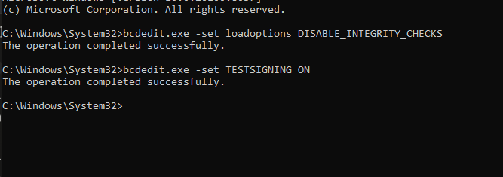
И увидим текст о том что наша система в тестовом режиме:
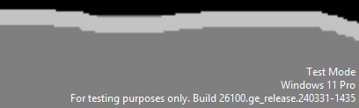
После установки всех библиотек пишем код для файла driver.c:
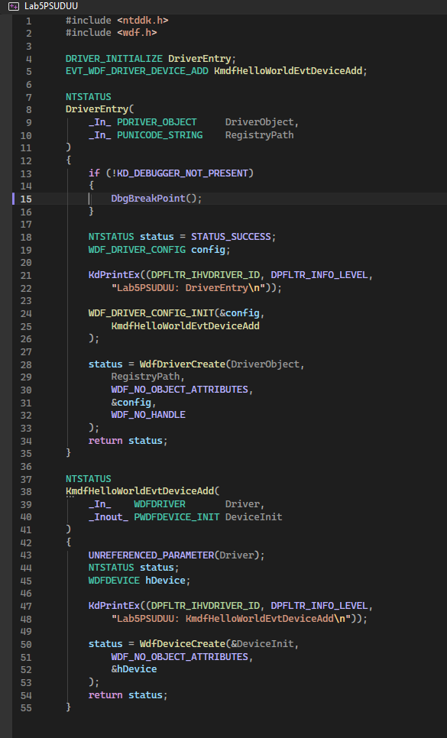
И немного переписываем .inf файл:
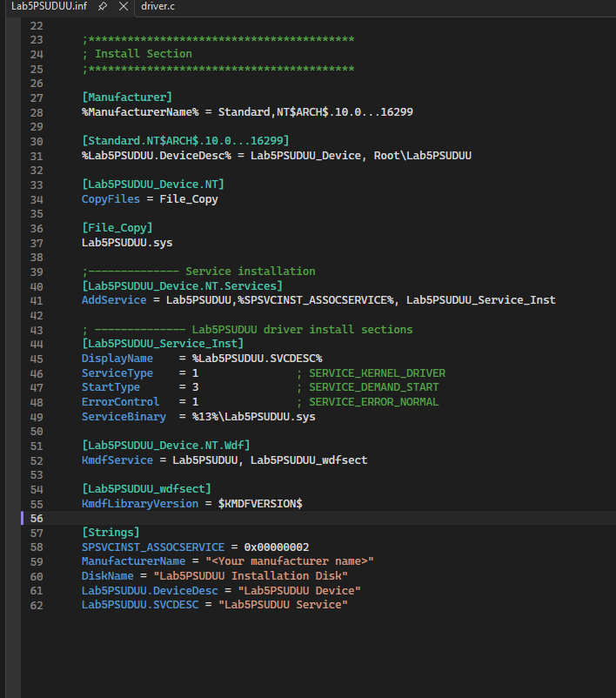
Далее собираем проект и перекидываем файлы на которые получились при сборке в отдельную папку:
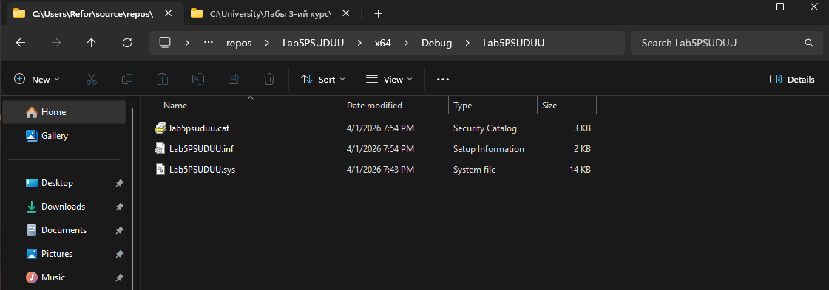
Так же поступаем и с devcon.exe из C:\Program Files (x86)\Windows Kits\10\Tools\10.0.26100.0\x64\:
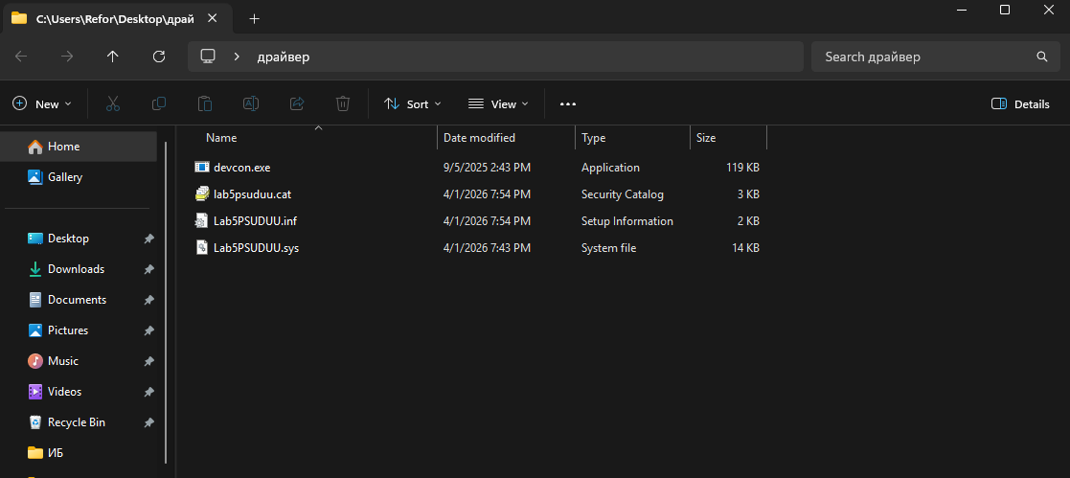
Далее переходим в данную папку из cmd и запускаем devcon.exe:
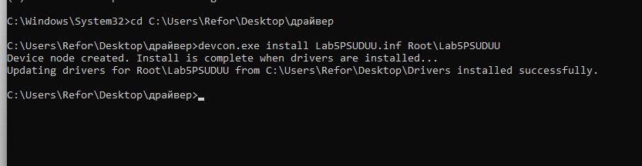

И видим новое устройство созданное нашим драйвером:
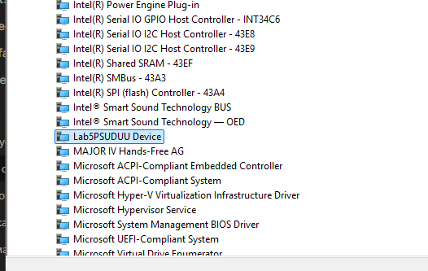
Далее удаляем наше устройство и устанавливаем пакет Sysinternals Suite и закидываем в папку нашего драйвера утилиту Dbgview.exe:
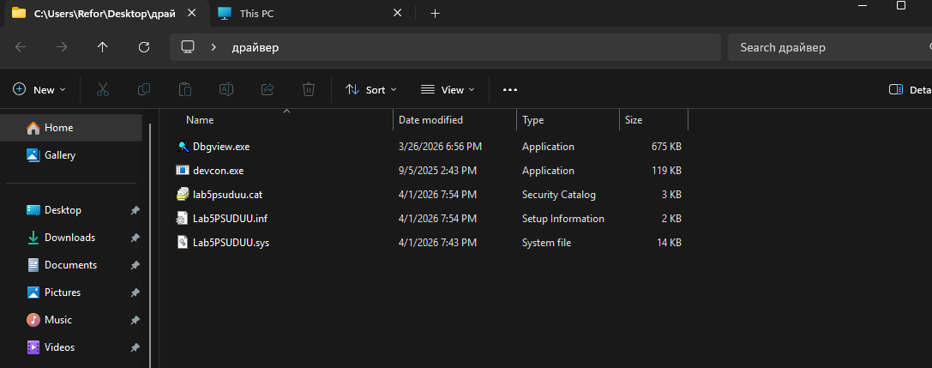
Далее запускаем заново devcon.exe:
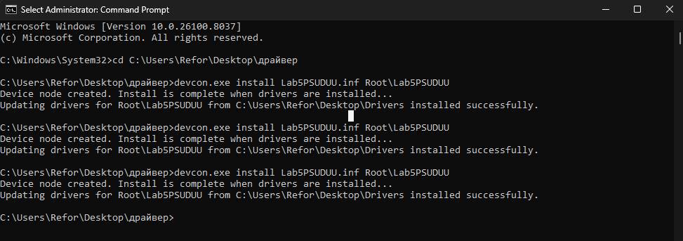
И смотрим логи:
